МУНИЦИПАЛЬНОЕ БЮДЖЕТНОЕ ОБЩЕОБРАЗОВАТЕЛЬНОЕ УЧРЕЖДЕНИЕ
ОДИНЦОВСКАЯ СРЕДНЯЯ ОБЩЕОБРАЗОВАТЕЛЬНАЯ ШКОЛА №17
С УГЛУБЛЁННЫМ ИЗУЧЕНИЕМ ОТДЕЛЬНЫХ ПРЕДМЕТОВ
(143005, Московская область, г. Одинцово, ул. Кутузовская, д. 11, тел. 8(495) 989-24-64)

КОНКУРСНАЯ РАБОТА
Номинация «Первые шаги в науке»
«ФОНТАН, РАБОТАЮЩИЙ
БЕЗ ЭЛЕКТРИЧЕСКОГО МЕХАНИЗМА»
Проект

Выполнила ученица 3 д класса:
Левшукова Эниса Рустамовна,
Московская область г. Одинцово,
ул. Сколковская, 7а, кв. 219

Руководитель:
Клязьмина Наталья Борисовна
учитель начальных классов
Одинцовской средней общеобразовательной
школы № 17 с УИОП

Одинцово 2019

Оглавление
Паспорт проекта…………………………………………………….………….3
Введение……………………………………………………………...………….5
1.Теоретическая часть…………………………………………….…………...7
1.1. Как зарождался фонтан.………………………………………………....…7
  - .Фонтан Герона…………………………………………………………….....7
1.3. История и назначение фонтанов…...………………………………..……..8
1.4. Сообщающиеся сосуды прошлого……………………………….……...…8
1.5. Водонапорные башни………………………………………..…………..…9
1.6. Использование людьми сообщающихся сосудов в быту…………….....10
1.7. Самые огромные сообщающиеся сосуды в мире……………………..…10
2. Практическая часть………………………………………………………..11
2.1. Изготовление учебно-практического объёмного макета фонтана……..11
2.2. Как можно использовать данный макет……………………………….....12
Заключение………………………………………………………...……….….13
Список использованных источников информации……………..………..14
Приложение

Паспорт проекта
Название проекта: «Фонтан, работающий без электрического механизма»
Автор проекта: Левшукова Эниса Рустамовна
Класс: 3д
Руководитель проекта: Клязьмина Наталья Борисовна
Школа: МБОУ СОШ №17 с углубленным изучение отдельных предметов
г. Одинцово.
Участники проекта: ученица 3д класса Левшукова Эниса Рустамовна, папа Энисы, Левшуков Рустам Айгуфович, классный руководитель Клязьмина Наталья Борисовна
Тип проекта: практико-ориентированный.
Форма представления проекта: объёмный макет фонтана, изготовленный из ДСП своими руками, презентация проекта и публичная защита проекта.
Учебные дисциплины, близкие к теме проекта: окружающий мир, внеурочная деятельность.
Продолжительность работы над проектом: 5 месяцев (ноябрь-март
2019 г).
Этапы работы:
- Подготовительный этап – (выбор темы проекта, осознание проблемной ситуации, постановка цели проекта), ноябрь 2017 г.
- Проектировочный этап – (составление плана работы), ноябрь 2017 г.
- Практический этап - (исследование проблемы, сбор и обработка информации из различных источников, изготовление макета фонтана, создание мультимедийной презентации по теме проекта, оформление портфолио проекта), декабрь - февраль 20018 - 2019 г.
- Аналитический этап (обобщение полученной информации, сравнение планируемых и реальных результатов, выводы), март 2019 г.
- Защита проектной работы - март 2019 г.

Материально-техническое обеспечение проекта:
ПК, цветной принтер, ДСП, фанерные листы, краски – гуашь, кисти, пластмассовая бутылка, чаша, медицинская капельница.

Новизна: заключается в том, что при попытке создать макет фонтана, был, затронут большой объем информации. Наглядная часть послужила толчком для работы с материалом, было изучено много практических примеров использования сообщающихся сосудов в быту и на производстве, в прошлом и в настоящее время. Создание подобных экспериментальных проектов может способствовать лучшему пониманию и других физических явлений.

ВВЕДЕНИЕ
Смотри, как облаком живым Фонтан, сияющий клубится;
Как пламенеет, как дробится
Его на солнце влажный дым.
Ф. Тютчев
Летом моя бабушка дала мне книжку «Необычные фонтаны». В ней говорилось, что древние Арабские рукописи донесли до нас рассказ об удивительных творениях античного изобретателя Герона Александрийского. Одно из них — красивая чудо-чаша в храме, из которой бил фонтан. Нигде не было видно никаких подводящих труб, а внутри — механизмов.
Мне захотелось своими руками сделать фонтан, описанный в книге. Но было не понятно, как он работает без механизмов, почему вода в фонтане идёт вверх?
И я решила провести своё маленькое расследование в увлекательном мире фонтанов. Появились проблемные вопросы:
- Как появился фонтан?
- Что заставляет фонтан работать?
- Как люди научились использовать его в своих целях?
- Как наглядно показать работу такого фонтана?
Эти вопросы волнуют многих. Поэтому я решила ответить на эти вопросы и рассказать об этом одноклассникам.
Актуальность выбранной темы обусловлена тем, что для правильного, гармоничного развития маленького человека необходимо обладать набором минимальных знаний о свойствах сообщающихся сосудов и применять полученные знания на практике.
Цель проекта: сделать своими руками фонтан, и понять, как он работает. А также выяснить, почему вода льётся вверх.
Задачи:
1. Разобраться в устройстве фонтана.
2. Опытным путем понять, что заставляет фонтан работать.
3. Узнать об использовании знаний о сообщающихся сосудах в прошлом.
4. Найти, как применяют свойство сообщающихся сосудов в быту.
5. Изготовить объёмный макет фонтана своими руками.
Практическая значимость проекта состоит:
- в составлении презентации, которую можно использовать на уроках окружающего мира, внеклассной работе, а в будущем на уроках физики;
- в наглядном представлении сообщающихся сосудов;
- в обогащении словарного запаса.

1. Теоретическая часть
1.1. Как зарождался фонтан
По смыслу фонтан означает струю воды, бьющую вверх или под напором вытекающую из трубы. Есть водные фонтаны природного происхождения – фонтанирующие небольшими струями родники, которые привлекли внимание человека и заставили задуматься, где и как можно использовать это явление.
Люди издавна не только наслаждались водопадами и ручьями, реками и морями, но и создавали искусственные водоемы и фонтаны, чтобы любоваться ими. Вода настолько благотворно влияет на нервную систему человека, что в некоторых клиниках в качестве одного из методов лечения депрессивных расстройств используют созерцание струящихся потоков воды.
1.2 Фонтан Герона
Одним из устройств, описанное учёным древней Греции Героном Александрийским, был волшебный фонтан Герона.
Главное чудо этого фонтана заключалась в том, что вода из фонтана била сама, без использования какого-либо механизма или внешнего источника воды.
Геронов фонтан состоит из открытой чаши и двух герметичных сосудов, расположенных под чашей. Из верхней чаши в нижнюю ёмкость идёт полностью герметичная трубка. Если налить в верхнюю чашу воды, то вода по трубке начинает стекать в нижнюю ёмкость, вытесняя оттуда воздух. Поскольку сама нижняя ёмкость полностью герметична, то воздух выталкиваемой водой по герметичной трубке передаёт воздушное давление в среднюю чашу. Давление воздуха в средней ёмкости начинает выталкивать воду, и фонтан начинает работать.

  - . История и назначение фонтанов
Первые фонтаны возникли в Древнем Египте и Месопотамии. Изначально они использовались не столько для красоты, сколько для полива выращиваемых культур и декоративных растений. Египтяне сооружали фонтаны во фруктовых садах возле дома, где они устанавливались посреди прямоугольного пруда.
В средние века сады появлялись при монастырях и тоже делились на четыре части – для цветов, трав, овощных культур и фруктовых деревьев. В середине сада был расположен колодец или фонтан – место уединения, размышления и молитвы для послушников монастыря. Но в основном, как и в Древнем мире, в эпоху Средневековья фонтаны использовались как источники водоснабжения – для полива и питья.
Старинные сооружения имели гениальные конструкции, и по сей день остаются произведениями мирового искусства.

1.4. Сообщающиеся сосуды прошлого
Но почему вода идёт вверх? Ведь здесь нет механизма, который подтолкнет воду.
А происходит это, потому что этот фонтан сделан по принципу сообщающихся сосудов. Ещё в древности люди заметили, что в сообщающихся сосудах вода стремится достичь одного уровня. Я не уверена, знали ли люди в древности, почему это происходит, может быть, они использовали свойство сообщающихся сосудов, просто столкнувшись с ним экспериментальным путём.
Но мы уже знаем, что в воде действует давление, обусловленное её весом. Источником появления давления в жидкости является притяжение Земли. Ведь Земля притягивает к себе все объекты, в том числе и всю воду на планете. И это давление обусловлено весом столба жидкости, т.е. в нашем фонтане, это будет высота воды, которую мы нальем в бутылку. Вся эта высота давит на донышко с силой, от которой вода стремиться вылиться из бутылки. (Приложение )
Вот для примера, рисунок сообщающихся сосудов. Несмотря на то, что они разной формы, и даже разной толщины, давление, обусловленное притяжением Земли, передается по всем направлениям одинаково, поэтому уровень воды выравнивается.

  - Водонапорные башни
Как я уже говорила, люди с давних пор заметили, об этом свойстве воды в сообщающихся сосудах, и использовали его в своих целях. Например, один из примеров — это водонапорная башня. Она устроена по примеру моего фонтана, то есть бак с водой поднимали повыше, и соединяли с водопроводом. Подобные сооружения известны, еще с глубокой древности, и сегодня их продолжают использовать. (Приложение )
Рассматривая фотографии, я заметила, что кроме того, что водонапорные башни приносили пользу, они были еще и очень красивыми, а иногда, и необычными сооружениями. У нас в Одинцовском районе одну такую старую водонапорную башню в поселке Заречье переоформили в большие часы, удобно и красиво. (Приложение )
Водопровод, особенно древние водопроводы, тоже частично используют закон сообщающихся сосудов. Одним из самых древних водопроводов в мире был Древнеримский. На территории современной Италии и по сей день сохранились акведуки, построенные еще более 2000 тыс. лет назад. (Приложение )
Акведуки, это часть римского водопровода. Правда, в древности не было герметичных пластиковых труб, как сегодня, поэтому акведуки приходилось строить с наклоном, не используя в полном смысле закон сообщающихся сосудов. В акведуках были глиняные трубы, как чаши, и вода текла, как по арыку.

1.6. Использование людьми сообщающихся сосудов в быту
Мы используем закон сообщающихся сосудов, как в быту, у себя дома, так и в больших масштабах. Всем понятный пример, это любой кувшин или чайник с носиком, или лейка. Как видно на слайде, вода в них на одном уровне. Строители пользуются простым прибором под названием «водяной уровень», для того, чтобы выкладывать кирпичи на одном уровне или класть ровно плитку.
Судоходные шлюзы работают по принципу сообщающихся сосудов. Ну и конечно, большие городские фонтаны, как и мой фонтан, могут быть построены по принципу сообщающихся сосудов. По такому же принципу работает водомерное стекло парового котла, и много чего ещё.

  - . Самые огромные сообщающиеся сосуды в мире
Но есть самые огромные сообщающиеся сосуды в мире. Это немало не много, а все моря и океаны! Ведь они все соединены между собой проливами и реками, и вода в них всех на одном уровне. Именно поэтому, в учебниках, например, о какой-то горе пишут: «она выше уровня моря на…», ведь у всех морей и океанов один уровень. К ним не относятся только несколько внутренних морей, например, «Каспийское». Внутренние моря не соединены с океанами, и у них свой уровень воды, а географы их часто называют озерами, а не морями.

- Практическая часть
2.1. Изготовление учебно-практического объёмного макета фонтана
Этот фонтан мы с родителями сделали сами. Он состоит из бутылки, к которой присоединена трубка. Другой конец этой трубки выходит в чашу. Все стыки папа заклеил прочно при помощи горячего пистолета, чтоб вода не протекала. Я ему помогала, это было очень здорово! (Приложение )
Экспериментальным путем мы подбирали, на какой высоте будет стоять бутылка, чтоб фонтан бил достаточно высоко, но и не забрызгал все вокруг. Теперь мы заливаем воду в бутылку, и смотрим, что произойдёт. Вода по трубке выливается из бутылки и бьет из кончика фонтаном!
Для создания фонтана понадобилось:
- доска деревянная широкая для основания
- доски деревянные узкие
- чаша пластиковая
- бутылка пластиковая
- трубочка пластиковая
- наконечник от капельницы
- краски разных цветов
- искусственные листья
- клей
На доску крепим подъем из деревянных досок, к которому прикрепляем пластиковую бутылку горлышком вниз. В крышечке от бутылки, и в пластиковой чаще, которая будет служить емкостью для воды, делаем отверстие и помещаем в эти отверстия края узкой трубки. Заливаем эти отверстия с трубкой клеем, чтоб не просачивалась вода. Подъем из деревянных досок раскрашиваем узорами. Дно бутылки отрезаем, переворачивая, присоединяем ее к деревянному подъему, и закручиваем крышку с трубочкой. Чащу с другим краем трубочки ставим рядом. Макет фонтана готов к использованию.

2.2. Как можно использовать данный макет.
Макет фонтана можно использовать для того, чтобы показать наглядно, как может работать фонтан без электрического механизма.
Макет фонтана может продемонстрировать свойства сообщающихся сосудов.
Можно использовать макет для уроков физики.
А в быту он может украсить интерьер и быть увлажнителем воздуха, ведь не только фонтаны в городских парках полезны для здоровья, но и в домашних помещениях необходимо поддерживать влажность.

ЗАКЛЮЧЕНИЕ
В процессе работы была проанализирована научно-популярная литература по использованию сообщающихся сосудов. Был изготовлен собственный макет, и наглядно с помощью подручных средств продемонстрирован слушателям.
В ходе работы, когда мы сделали фонтан своими руками, поэкспериментировали не один раз, я поняла, что моя гипотеза была верной. Скрытым механизмом, толкающим воду фонтана вверх, является давление, которое существует внутри воды.
Законы природы могут быть источником сил, о которых сразу и не подозреваешь. Но мы можем их наблюдать и изучать. А это очень интересно и полезно!
Таким образом, проблемные вопросы разрешились, поставленной цели (изготовить собственный макет фонтана и продемонстрировать его работу) я достигла.
В будущем мне хотелось бы продолжить изучение сообщающихся сосудов. Думаю, что такие науки как окружающим мир и физика помогут мне в этом.
Выражаю надежду на то, что полученные знания пригодятся мне и моим одноклассникам в дальнейшей учебе.

Список использованных источников информации
Литература:
- Удивительная физика, Н.В. Гулия, М.,2012
- Сто великих чудес инженерной мысли, А.Ю. Низовский, М., 2006
- Мир физики. Занимательные рассказы о законах физики, составитель Ю.И.Смирков, С-Пб., 1995
- Справочник школьника. Физика, М., 1995
- Занимательная физика, Я.Перельман, М., 2017
- Забавная физика, Л.Гальперштейн, М., 1993
Интернет-ресурсы:
1.Детская он-лайн энциклопедия «Хочу всё знать»
http://ya-uznayu.ru/

2.http://ya-uznayu.ru/search.html?searchid=2090674&text=%D1%84%D0%BE%D0%BD%D1%82%D0%B0%D0%BD&web=0

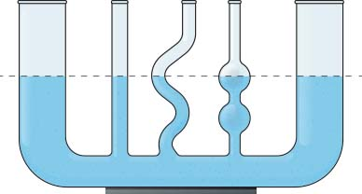
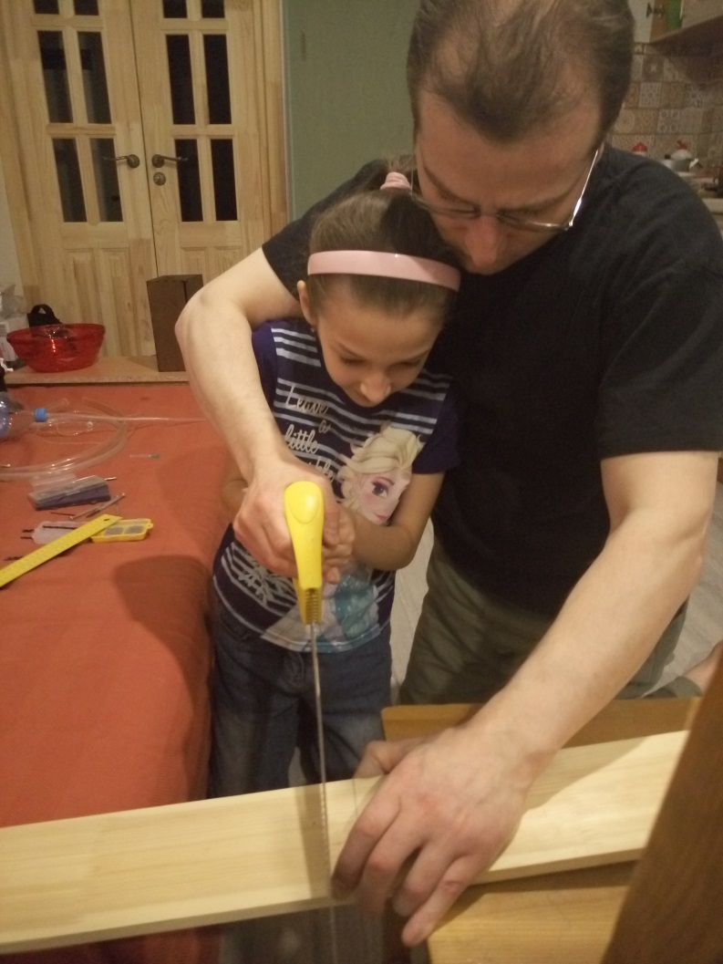

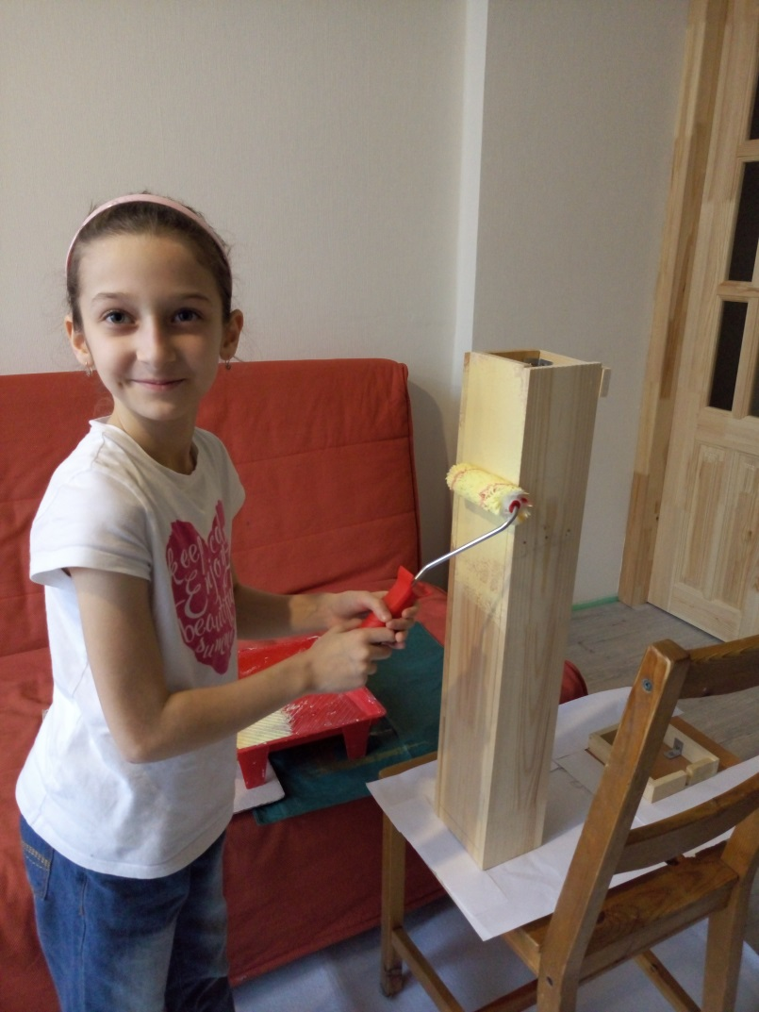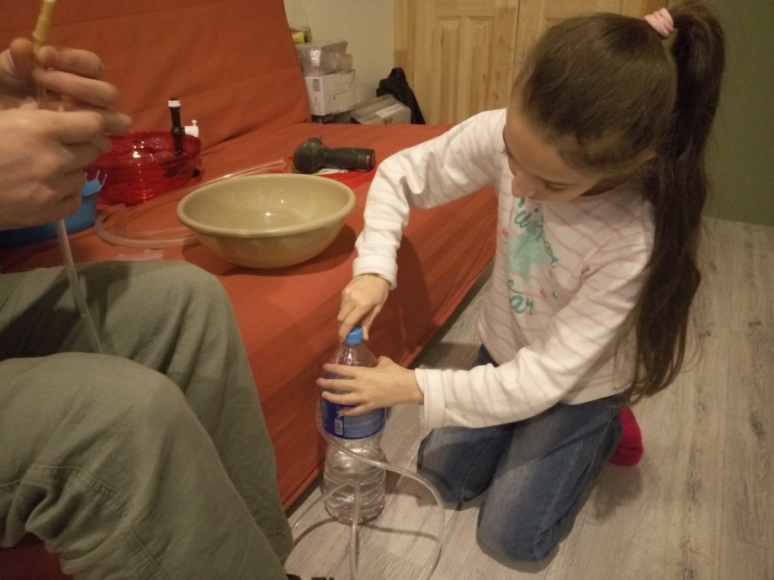
Водонапорные башни
Москва
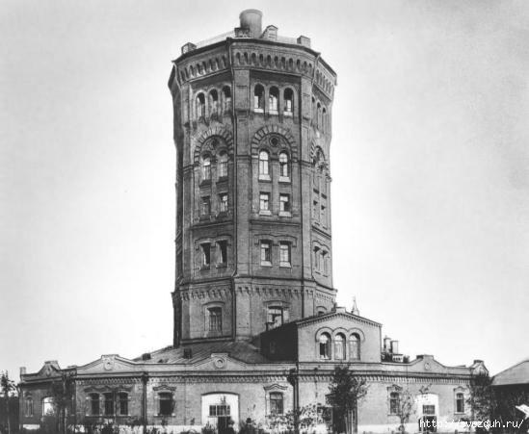

Санкт - Петербург

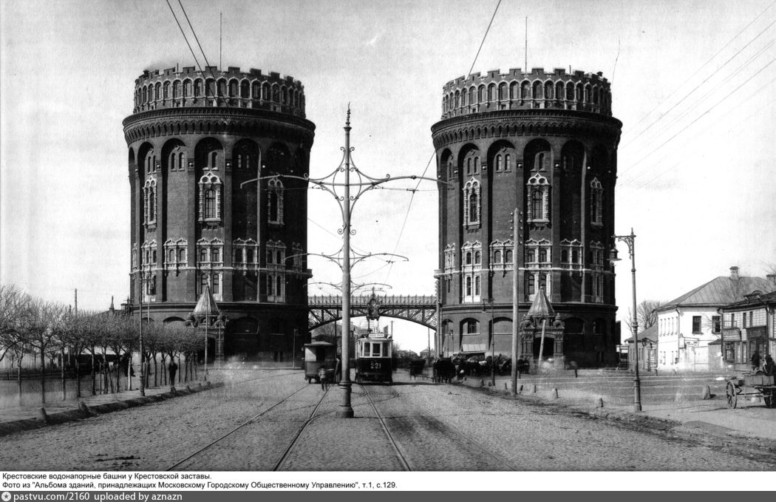
Водонапорная башня в поселке Заречье

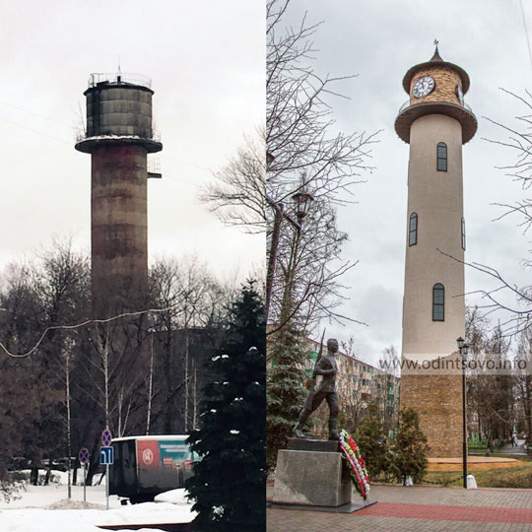

Древнеримский акведук

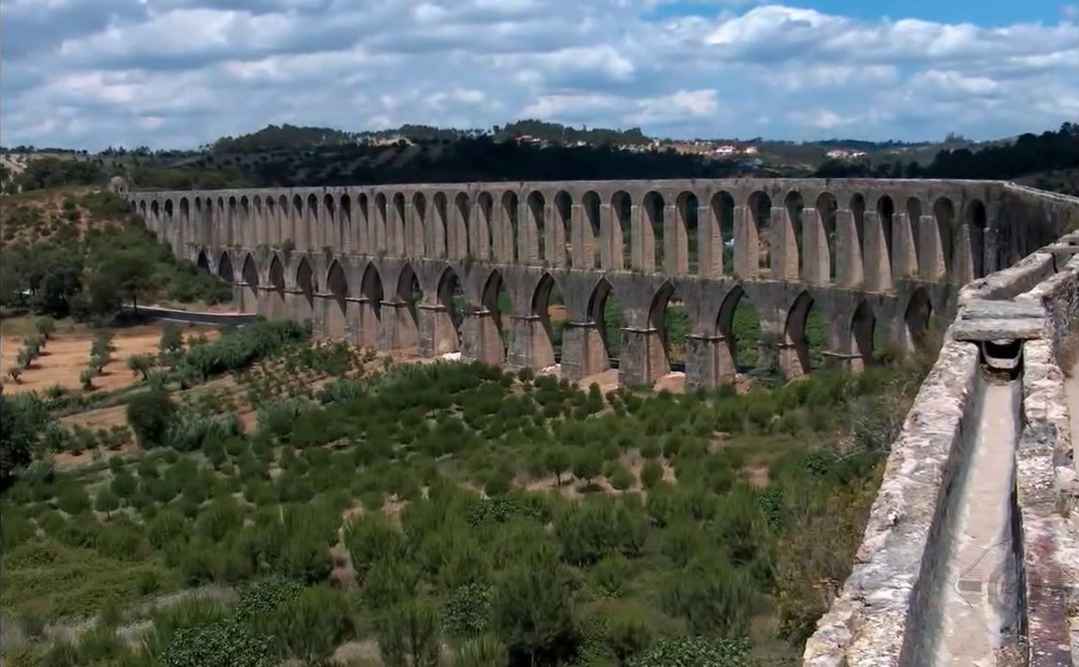

Примеры использования свойств сообщающихся сосудов
